Facultad de Ingeniería.

División de Ingeniería Eléctrica.

Departamento de Ingeniería Electrónica

Laboratorio de Microprocesadores.

Profesor: Armando Salomón Hernández Delgado, M.I.

**finbiomed@gmail.com**

Semestre 2019-II

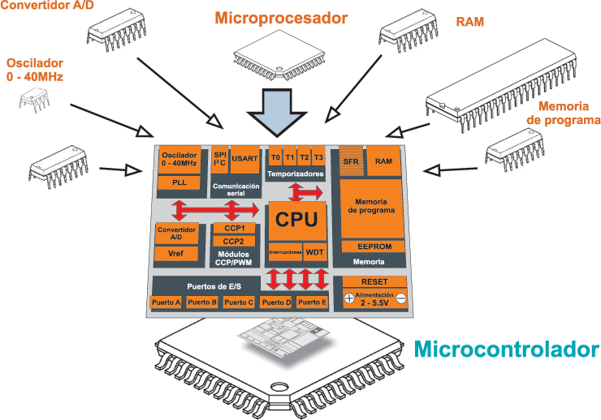

**Microprocesadores & Microcontroladores**

Asignatura de 8° Semestre (Plan 2010,2016).

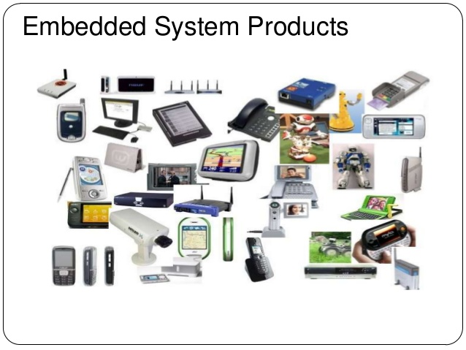

**Evaluación.**

* **Prácticas de Laboratorio. (50%)**

Requisito de Asistencia del 80%

Cada práctica se realiza en una sesión.

Trabajo Previo a la Práctica, mismo que se revisará antes de la iniciar la práctica correspondiente.

El plazo para entrega es antes de la sesión. El contenido corregido/ampliado de este trabajo previo, será parte del reporte de la práctica en cuestión. (Incluir referencias).

Los reportes de prácticas se entregan con la estructura del formato que se proporcionará.

Entre los rubros a evaluar se considera: Objetivo, planteamiento de solución o método para lograr el objetivo, resultados y originalidad del trabajo personal.

No hay entregas posteriores de Previos. Los reportes se entregan con plazo máximo dentro de la siguiente semana a la sesión de clase.

* **Proyecto Final (50%)**

Tema abierto.

Consiste en un sistema de hardware y software funcional y un trabajo escrito.

A medio semestre se entrega un Anteproyecto con las características del Sistema que se va a implementar.

Todo el archivo fuente se entrega en formato electrónico (text) para su valoración y para la evaluación personalizada del estudiante.

*Reportes y Trabajo Final Escrito.*

Buena Presentación;

Descripción de Procedimientos de Análisis del Problema e Implementación de la Solución;

Diagramas de Flujo;

Código Fuente comentado;

Figuras / Fotografías de buena calidad con su descripción al pie y referenciadas en el texto,

Resultados y Conclusiones,

Referencias y Bibliografía.

Todo documento se entrega en formato electrónico a través del correo.

**Bibliografía**

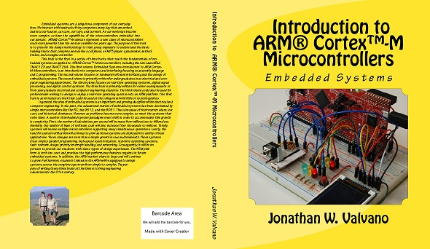 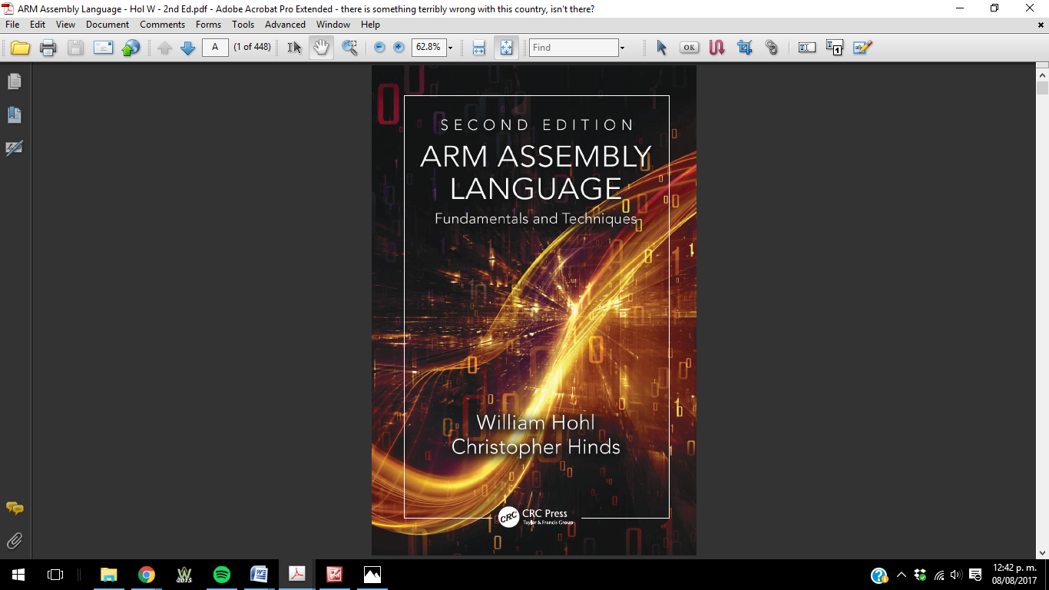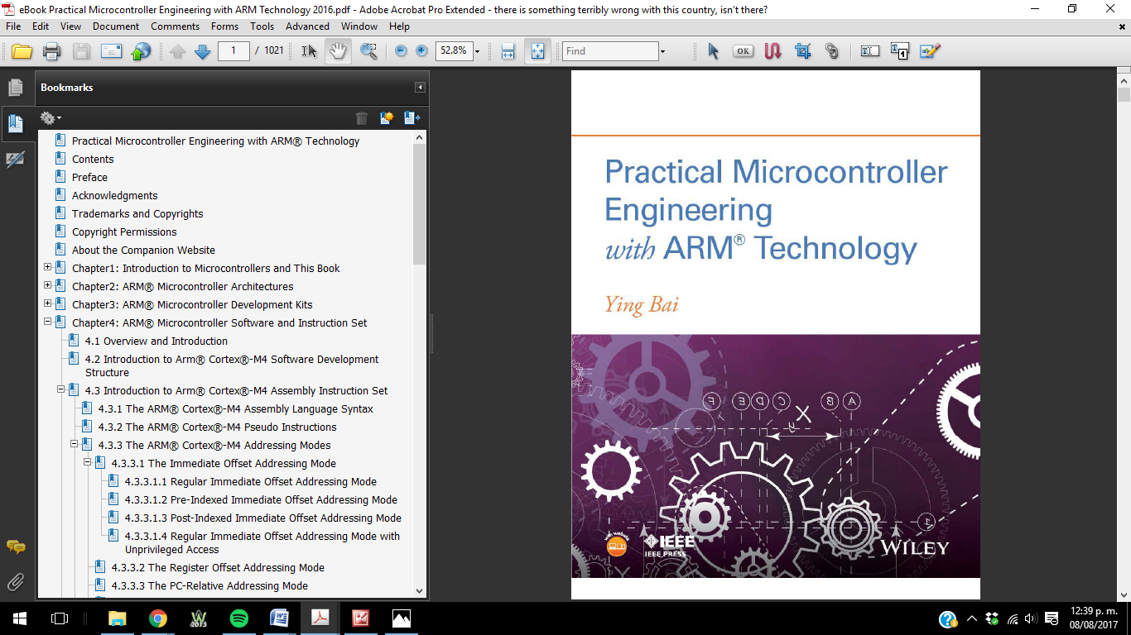

**Otras Fuentes de Referencia.**

Curso en línea. Presentado por J.W. Valvano (Autor de nuestro libro de Referencia).

**Nota:** Se basa en un TM4C123.

Curso auto dirigido, Excelente para iniciar en el apasionante mundo de los Micros y Sistemas Embebidos!

Ojo!: Se emplea el IDE Keil. Nosotros usaremos el IDE del Fabricante de los TM4C, Code Composer Studio.

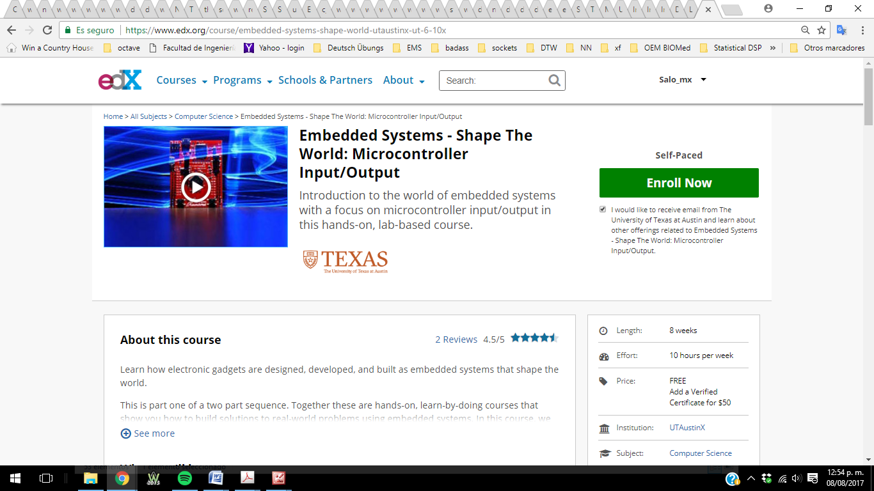

**Instalación del CCS.**

Crear una cuenta en la página de *Texas Instruments.* Esto nos servirá tanto para Descargar software de desarrollo, como para hacer compras en la tienda *TI Store*.

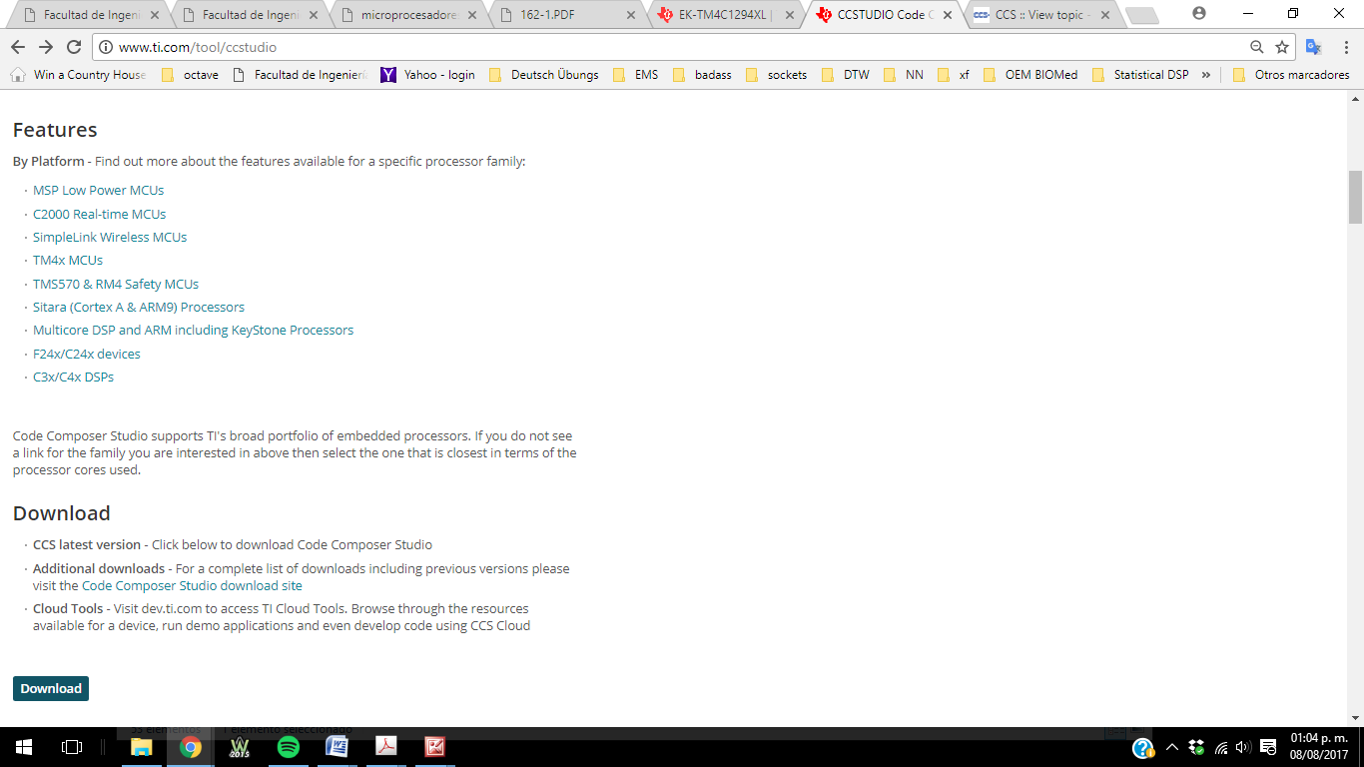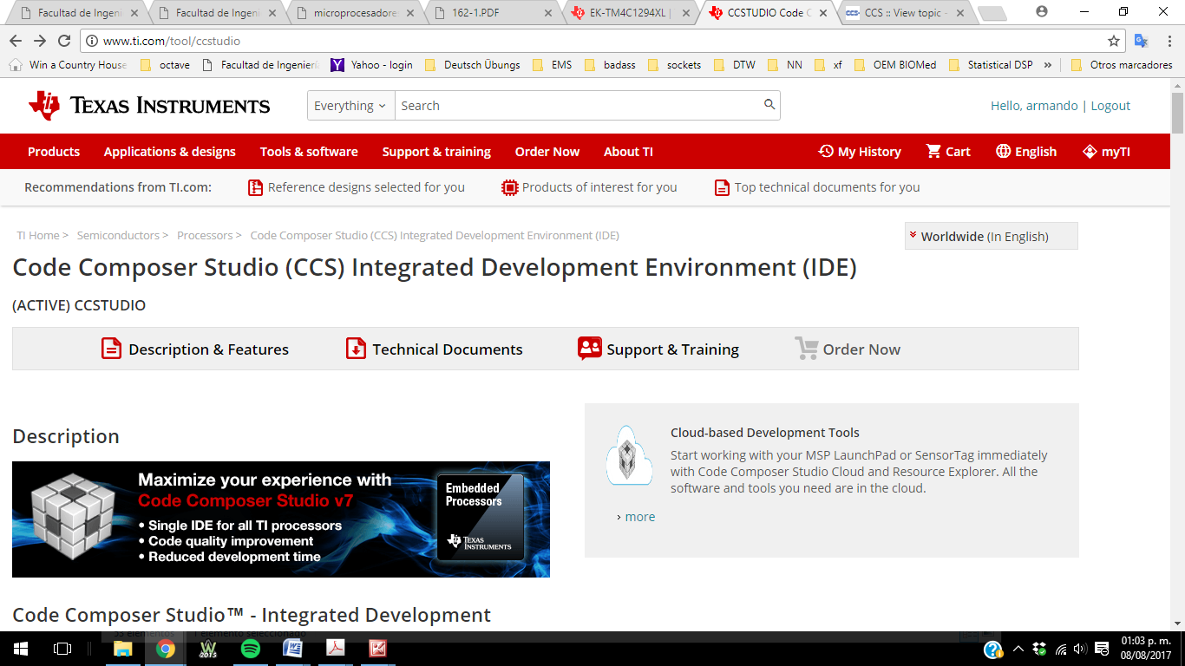

Instalación del CCS…

Se recomienda el uso del Instalador Web que requiere una conexión a Internet activa.

También se puede emplear el instalador, aunque en ocasiones ocurren errores en la Instalación de paquetes.

Se recomienda hacer una instalación completa que incluye todas las herramientas incluída las usadas para procesadores ARM.

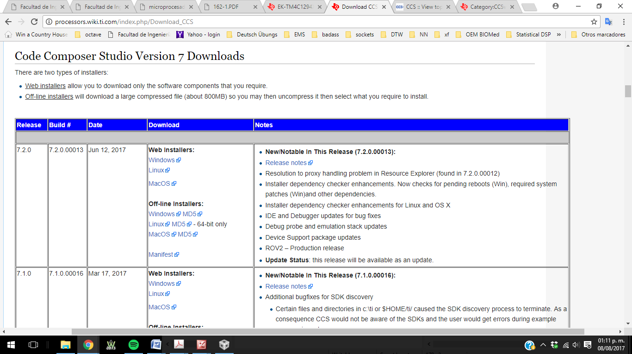

Es opcional instalar el paquete TIVAWARE (API en lenguaje C)

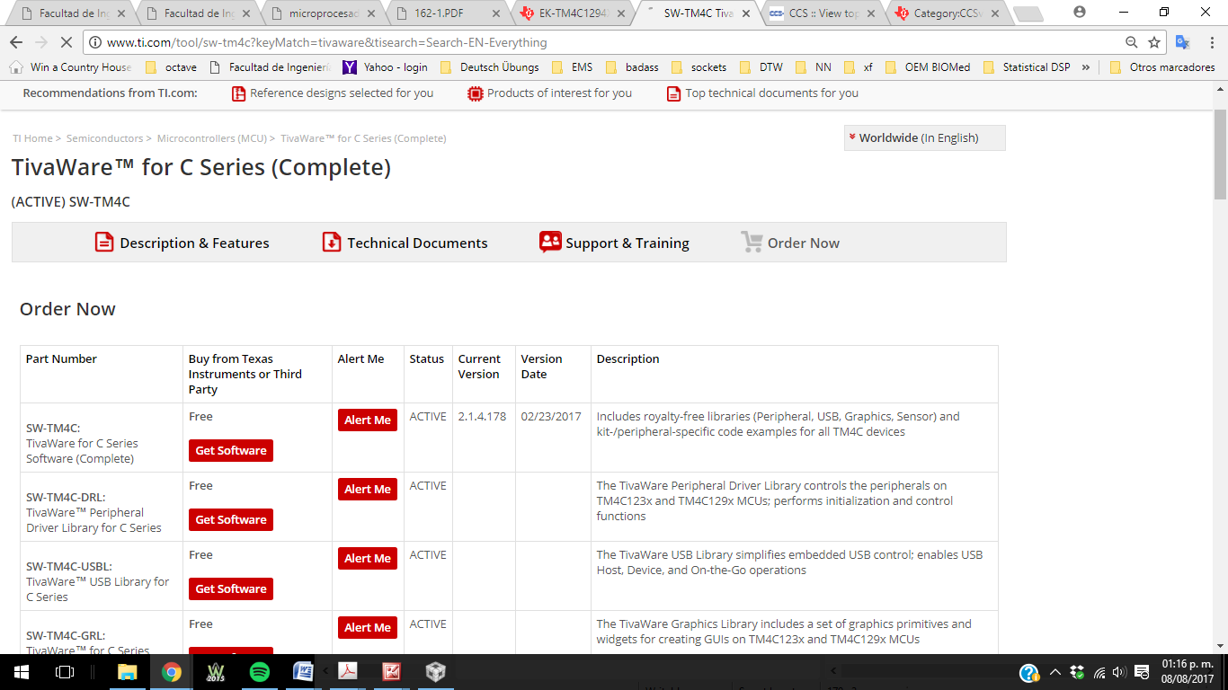

**Tarjeta de Desarrollo Empleada en el Curso.**

Procesador TM4C1294NCPDT, Tarjeta EK-TM$C1294XL

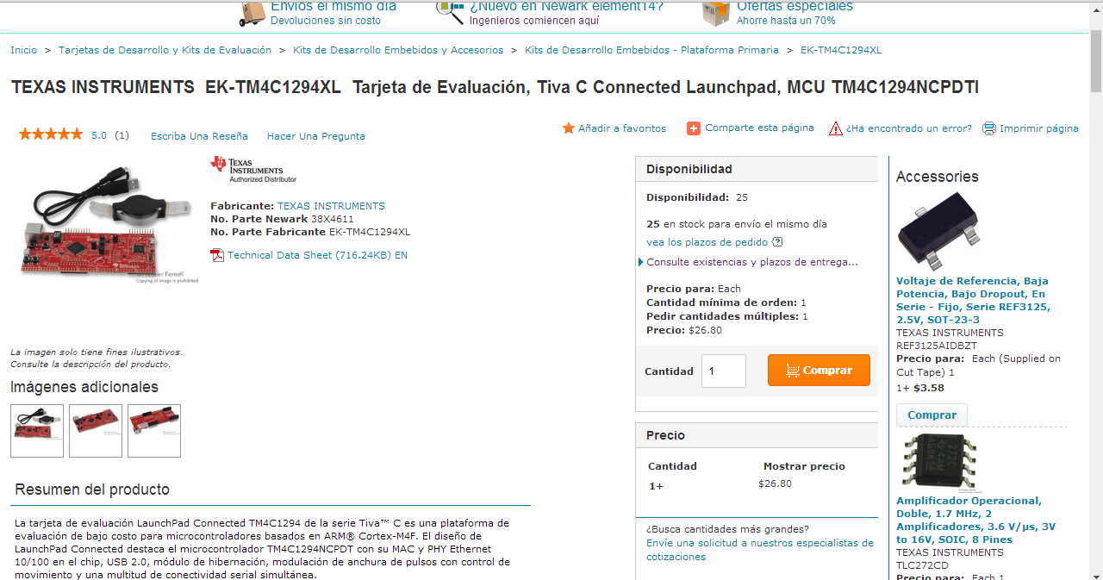

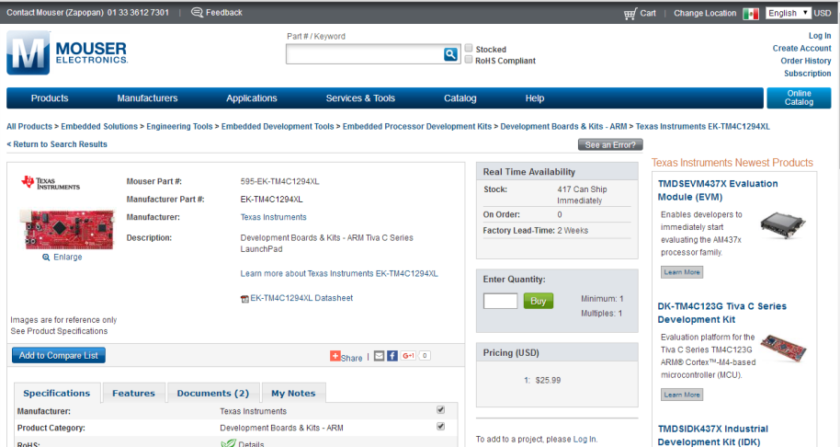

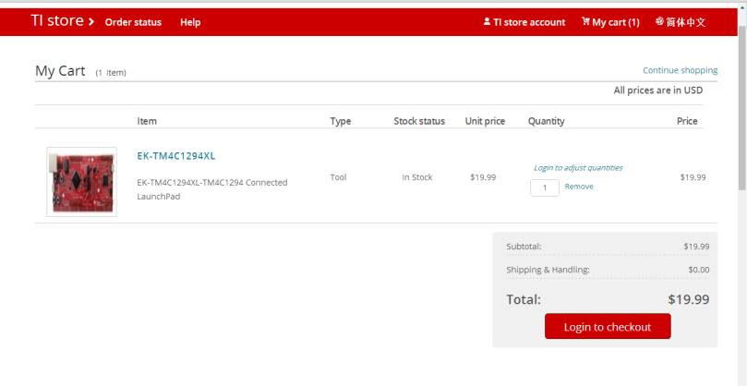

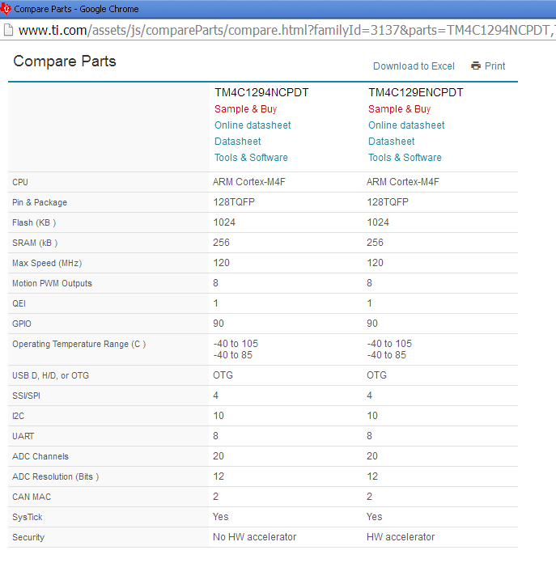





**Sistema de alimentación.**

El microcontrolador se alimenta con 3.3 V.

NOTA: Cualquier señal que se conecte a cualquier terminal de la tarjeta debe ser de 0-3.3V. Voltajes mayores pueden dañar la terminal o el chip completo.



|  |  |
| --- | --- |
| Terminal |  |
| PN1 | D1 |
| PN0 | D2 |
| PF4 | D3 |
| PF0 | D4 |

|  |  |
| --- | --- |
| Terminal |  |
| PJ0 | USR_SW1 |
| PJ1 | USR_SW2 |
|  |  |